**ΑΣΚΗΣΕΙΣ :**

**πρωτα δοκιμάστε να τις λύσετε και μετά κοιτάξτε τις λύσεις, παρακαλώ!**

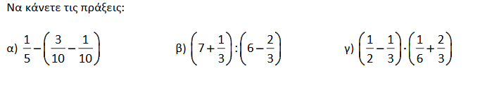

ΛΥΣΕΙΣ